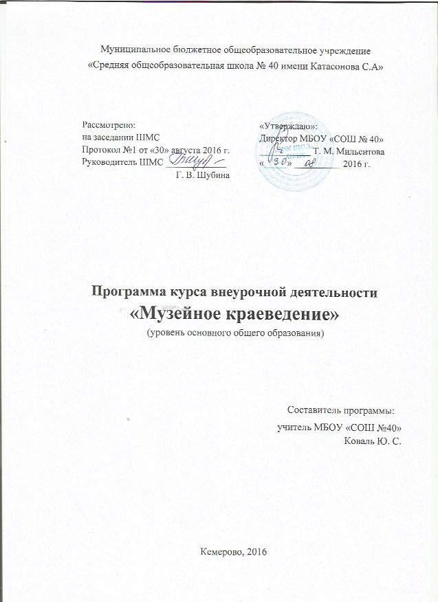
Результаты освоения курса внеурочной деятельности
«Музейное краеведение»

Личностные результаты:
в рамках когнитивного компонента необходимо сформировать:
- освоение национальных ценностей, традиций, культуры родного народа;
- ориентацию в системе моральных норм и ценностей;
- основы социально-критического мышления, ориентация в особенностях социальных отношений и взаимодействий;
- сознание, признание высокой ценности жизни во всех её проявлениях;
- знание основ здорового образа жизни и здоровьесберегающих технологий.
в рамках ценностного и эмоционального компонентов необходимо сформировать:
- гражданскую идентичность, любовь к Родине, чувство гордости за свою страну;
- уважение к истории, культурным и историческим памятникам;
- уважение к личности и её достоинству, доброжелательное отношение к окружающим, нетерпимость к любым видам насилия и готовность противостоять им;
- уважение к ценностям семьи, любовь к природе, признание ценности здоровья, своего и других людей, оптимизм в восприятии мира;
- потребность в самовыражении и самореализации, социальном признании;
- позитивная моральная самооценка и моральные чувства — чувство гордости при следовании моральным нормам, переживание стыда и вины при их нарушении.
Метапредметные результаты.
Коммуникативные:
- учитывать разные мнения и стремиться к координации различных позиций в сотрудничестве;
- формулировать собственное мнение и позицию, аргументировать и координировать её с позициями партнёров в сотрудничестве при выработке общего решения в совместной деятельности;
- устанавливать и сравнивать разные точки зрения, прежде чем принимать решения и делать выбор;
- аргументировать свою точку зрения, спорить и отстаивать свою позицию не враждебным для оппонентов образом;
- задавать вопросы, необходимые для организации собственной деятельности и сотрудничества с партнёром;
- адекватно использовать речь для планирования и регуляции своей деятельности;
- работать в группе — устанавливать рабочие отношения, эффективно сотрудничать и способствовать продуктивной кооперации; интегрироваться в группу сверстников и строить продуктивное взаимодействие со сверстниками и взрослыми.
Познавательные:
- реализовывать проектно-исследовательскую деятельность;
- проводить наблюдение и практикум под руководством учителя;
- осуществлять расширенный поиск информации с использованием ресурсов библиотек и Интернета;
- объяснять явления, процессы, связи и отношения, выявляемые в ходе исследования.

Содержание курса внеурочной деятельности «Музейное краеведение»
Введение (1ч)
Задачи и содержание курса «Музейное краеведение».
Тема 1. Музей как институт социальной памяти (2ч)
Происхождение музея. Музееведение как научная дисциплина. Первые национальные музеи. Профили музеев. Типы музеев. Специфика школьного музея как центра музейно-педагогической и краеведческой работы в школе. Выбор профиля и темы – важнейший этап в создании школьного музея.
Тема 2. Музейный предмет и способы его изучения (2ч)
Понятия: музейный предмет – предмет музейного назначения – экспонат. Классификация музейных предметов. Основные критерии ценности музейного предмета. Уникальный и типичный музейный предмет. Атрибуция – выявление основных признаков музейного предмета. «Легенда» как способ фиксации сведений о музейном предмете со слов владельца. Копии музейного предмета. Муляж, макет, модель.
Тема 3. Проведение научных исследований активом школьного музея (2ч)
Экспедиции и краеведческие походы как способ изучения темы и основная форма комплектования фондов. Переписка, связанная с поисками материалов. Работа в фондах государственных музеев, библиотеках и архивах. Подготовка школьных рефератов, сообщений, докладов, а также публикаций статей по результатам научных исследований.
Тема 4. Фонды школьного музея. Определение понятия, основные направления фондовой работы (4ч)
Понятие: фонды школьного музея. Термины: коллекция – фонд – единица хранения. Структура фондов: основной, научно-вспомогательный, интерактивный. Обменный фонд и фонд временного хранения. Основные направления фондовой работы: комплектование, учёт и хранение.
Тема 5. Экспозиция школьного музея (3ч)
Понятия: экспонат, экспозиция, экспозиционный комплекс. Выставка (экспозиция временного характера) как актуальная для школьного музея форма презентации его коллекций. Интерактивные выставки. Этапы создания экспозиции. Тексты в экспозиции – виды и функции, правила составления.
Тема 6. Работа с аудиторией (3ч)
Понятие: аудитория школьного музея – учащиеся данной школы или других школ, родители, жители посёлка, воспитанники детских садов и т. д. Разнообразие форм работы с аудиторией. Традиционные и нетрадиционные формы работы с аудиторией. Основные требования к музейной экскурсии. Этапы подготовки экскурсии. Работа экскурсовода.
Тема 7. Изучение истории школьного музея (4ч)
Школьный музей как источник изучения родного края. История создания школьного музея Боевой и Трудовой Славы Муниципального общеобразовательного учреждения Каменской средней общеобразовательной школы № 2. Военно-исторический музей. Профиль музея: воспитание нравственности, патриотизма, гражданственности. Фонды и экспозиции школьного музея. Направления работы школьного музея, исследовательская деятельность.
Тема 8. Историческое краеведение (4ч)
Историческое краеведение как наука. Объекты изучения. Общественно полезный характер исторического краеведения. Записи историко-краеведческих наблюдений.
Порядок ведения дневника исторических событий. Как проводить беседы с очевидцами исторических событий и записывать их воспоминания. Изучение записей воспоминаний, хранящихся в школьном музее. Изучение и охрана памятников, связанных с историей борьбы нашего народа за свою независимость в годы Великой Отечественной войны.
Тема 9. Военно-патриотическая работа (4ч)
Воспитательное значение военно-патриотической работы. Учителя школы – ветераны и труженики тыла Великой Отечественной войны. Пропаганда героических подвигов советских воинов в годы Великой Отечественной войны.
Ученики школы – защитники Отечества.
Боевой и Трудовой славы МОУ Каменской СОШ № 2).
Тема 10. Изучение истории школы (2ч)
Основные события в жизни школы. Учителя школы. История деятельности пионерской и комсомольской организаций по экспозиции школьного музея.
Подведение итогов (1ч)
Как оформлять результаты практических работ. Фотоальбом. Организация отчетной выставки.

Формы организации учебных занятий.
По количеству детей, участвующих в занятии: коллективная, парная, групповая.
По особенностям коммуникативного взаимодействия: лекция с элементами беседы, рассказ, практикум, исследование, проект, презентации, экскурсии, встречи с ветеранами ВОВ и тружениками тыла, встреча с краеведом.
По дидактической цели: вводные занятия, занятия по углублению знаний, практические занятия, комбинированные формы занятий.
Основные виды деятельности: познавательная, исследовательская.
Тематическое планирование
№ урока  по п/п | № урока  в разделе | Тема раздела/урока | Теория | Практика | Форма организации
1 |  | Введение. Задачи и содержание курса «Музейное краеведение». | 1 |  | беседа
Тема 1. Музей как институт социальной памяти. |  |  | 2
2 | 1 | Происхождение музея. Профили и типы музеев. | 1 |  | виртуальная экскурсия
3 | 2 | Специфика школьного музея как центра музейно-педагогической и краеведческой работы в школе. | 1 |  | лекция с элементами беседы
Тема 2. Музейный предмет и способы его изучения. |  |  | 2
4 | 1 | Классификация музейных предметов. | 1 |  | мозговой штурм
5 | 2 | Способы изучения музейных предметов. | 1 |  | практикум
Тема 3. Проведение научных исследований активом школьного музея. |  |  | 2
6 | 1 | Экспедиции и краеведческие походы - основная форма комплектования фондов. | 1 |  | рассказ
7 | 2 | Другие способы комплектования фондов школьного музея. |  | 1 | практикум
Тема 4. Фонды школьного музея. Определение понятия, основные направления фондовой работы. |  |  | 4
8 | 1 | Фонды школьного музея и их значение. | 1 |  | беседа
9 | 2 | Комплектование музейных фондов. | 1 |  | научная лаборатория
10 | 3 | Учёт музейных фондов. |  | 1 | практикум
11 | 4 | Хранение музейных фондов. | 1 |  | стендовый доклад
Тема 5. Экспозиция школьного музея. |  |  | 3
12 | 1 | Понятия: экспонат, экспозиция, экспозиционный комплекс. | 1 |  | лекция с элементами беседы
13 | 2 | Выставка как актуальная для школьного музея форма презентации его коллекций. |  | 1 | практикум
14 | 3 | Этапы создания экспозиции. Тексты в экспозиции – виды и функции, правила составления. |  | 1 | практикум
Тема 6. Работа с аудиторией. |  |  | 3
15 | 1 | Понятие: аудитория школьного музея. Разнообразие форм работы с аудиторией. | 1 |  | беседа
16 | 2 | Основные требования к музейной экскурсии и этапы её подготовки. | 1 |  | исследовательская лаборатория
17 | 3 | Работа экскурсовода. |  | 1 | экскурсия
Тема 7. Изучение истории школьного музея. |  |  | 4
18 | 1 | Школьный музей как источник изучения родного края. | 1 |  | беседа
19 | 2 | История создания школьного музея Боевой и Трудовой Славы МОУ Каменской СОШ № 2. | 1 |  | беседа
20 | 3 | Фонды и экспозиции школьного музея. |  | 2 | практикум
21 | 4 | Направления работы школьного музея, исследовательская деятельность. |  | 2 | практикум
Тема 8. Историческое краеведение. |  |  | 4
22 | 1 | Историческое краеведение как наука. Объекты изучения. | 1 |  | лекция
23 | 2 | Записи историко-краеведческих наблюдений. | 1 |  | беседа
24 | 3 | Как проводить беседы с очевидцами исторических событий и записывать их воспоминания. | 1 |  | беседа
25 | 4 | Изучение и охрана памятников, связанных с историей борьбы нашего народа за свою независимость в годы ВОВ |  | 1 | поисковая работа
Тема 9. Военно-патриотическая работа. |  |  | 4
26 | 1 | Воспитательное значение военно-патриотической работы. | 1 |  | рассказ
27 | 2 | Учителя школы – ветераны и труженики тыла Великой Отечественной войны. | 1 |  | презентация
28 | 3 | Пропаганда героических подвигов советских воинов. | 1 |  | презентация
29 | 4 | Ученики школы – защитники Отечества. | 1 |  | беседа
Тема 10. Изучение истории школы. |  |  | 2
30 | 1 | Основные события в жизни школы. Учителя школы. | 1 |  | рассказ
31 | 2 | История нашей школы. Экспозиции. |  | 1 | практикум
Тема 11. Поисковая деятельность. |  |  | 4
32 | 1 | Основные события в жизни школы. Учителя школы. | 1 |  |  | рассказ
33 | 2 | История деятельности пионерской и комсомольской организаций. |  | 1 |  | практикум
34-35 |  | Подведение итогов. Организация отчётной выставки. Оформление фотоальбома. | 2 |  | Защита проектов

